4ème chapitre III – Le théorème de Pyhtagore, sa réciproque, sa contraposée

Pré-requis : Rappels des aires des figures usuelles

Introduction : Le vocabulaire du triangle rectangle :

Un triangle rectangle = un triangle qui a un angle droit.  ABC est un triangle rectangle en A signifie que c’est l’angle droit du triangle rectangle.  L’hypoténuse : c’est le plus grand côté du triangle rectangle, celui qui fait face à l’angle droit.  Les autres sont appelés côtés de l’angle droit. | 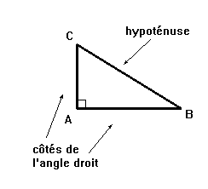

I- Le théorème de Pythagore. (Il est vrai. Preuves faisables)

Théorème (énoncé 1) : un triangle est rectangle, le carré de son hypoténuse est égal à la somme des carrés des côtés de l’angle droit.

Théorème (énoncé 2) : un triangle ABC est rectangle en A,
BC² = AB² + AC²

Ce théorème sert :
- à calculer la longueur de l’hypoténuse d’un triangle rectangle lorsqu’on connaît les longueurs des côtés de l’angle droit.
- à calculer la longueur d’un côté de l’angle droit dans un triangle rectangle lorsqu’on connaît la longueur de son hypoténuse et celle d’un autre côté de l’angle droit.

Pour rédiger un raisonnement à l’aide d’un théorème, on doit écrire dans l’ordre :

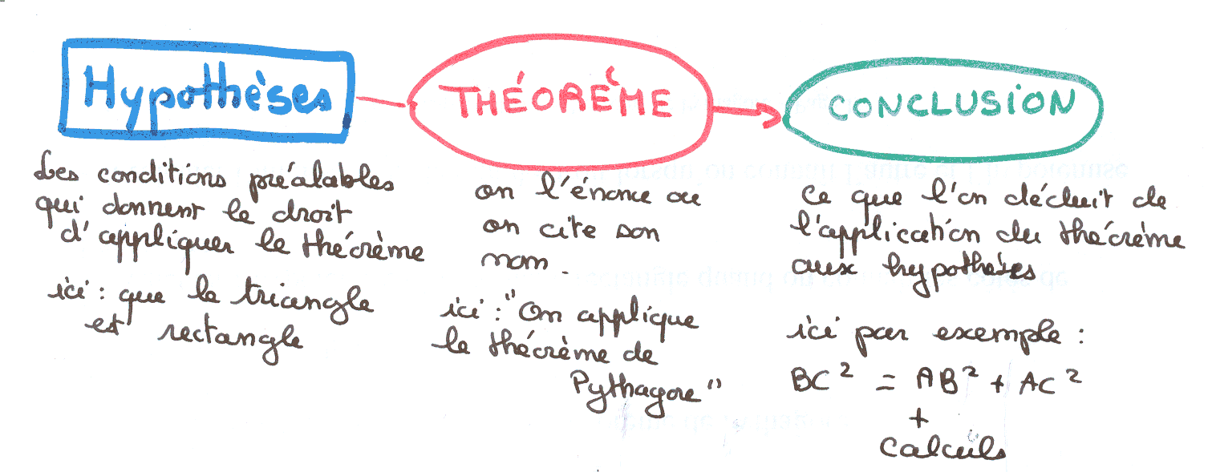

Exercice-type n°1 : Calcul de l’hypoténuse d’un triangle rectangle

Enoncé :  PQR est un triangle rectangle en Q.  PQ = 5 cm et QR = 7 cm.  Calculer PR. (l’hypoténuse) | Figure à main levée :  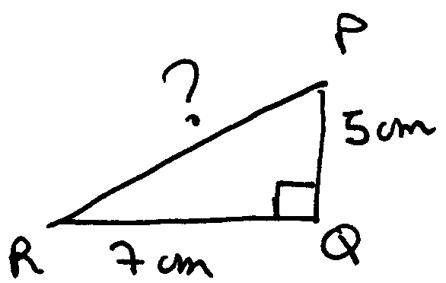

Solution : (H-T-C)
- Le triangle PQR est rectangle en Q
- On applique le théorème de Pythagore :
- PR² = PQ² + QR²
PR² = 5² + 7²
PR² = 25 + 49
PR² = 74
PR =
PR ≈ 8,6 cm (valeur arrondie au dixième de cm)

Exercice-type n°2 : Calcul d’un côté de l’angle droit dans un triangle rectangle.

Enoncé :  KLM est un triangle rectangle en M.  KL = 10 cm, LM = 4 cm  Calculer KM. (un côté de l’angle droit) | Figure à main levée :  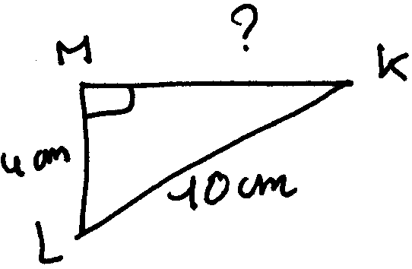
Solution : (H-T-C)
- Le triangle KLM est rectangle en M
- On applique le théorème de Pythagore
- KL² = KM² + LM²
10² = KM² + 4²
100 = KM² + 16
KM² = 100 − 16
KM² = 84
KM =
KM ≈ 9,2 cm

II- La réciproque du théorème de Pythagore. (elle est vraie aussi)

Théorème (énoncé 1) :
dans un triangle, le carré du plus grand côté est égal à la somme des carrés des deux autres côtés,
ce triangle est rectangle.

Théorème (énoncé 2) : dans un triangle ABC, BC² = AB² + AC²
ce triangle est rectangle en A

Ce théorème sert à prouver qu’un triangle est rectangle, lorsqu’on connaît les mesures de ses trois côtés, en faisant des calculs.
...ce théorème peut donc aussi servir à prouver qu’un angle est droit ou que des droites sont perpendiculaires.

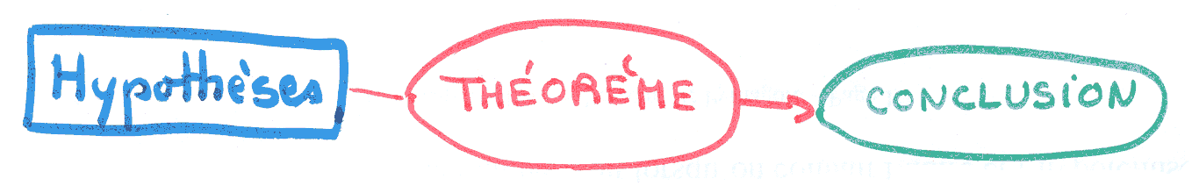
On calcule BC² d’une part,  AB² + AC² d’autre part,  on remarque qu’on obtient le même résultat. | On applique la réciproque du théorème de Pythagore. | On en déduit que le triangle ABC est rectangle en A.

Exercice-type n°3 : Preuve qu’un triangle est rectangle connaissant les longueurs de ses côtés.

Enoncé :  ZEN est un triangle.  ZE = 18 cm, ZN = 24 cm, NE = 30 cm.  Ce triangle est-il rectangle ? Si oui, quel est son angle droit. | Figure à main levée :  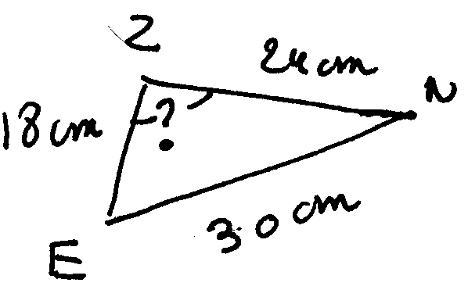
Solution : (H-T-C)
- NE² = 30² = 900
ZE² + ZN² = 18² + 24²
= 324 + 576
= 900
Donc NE² = ZE² + ZN²
- On applique la réciproque du théorème de Pythagore
- Le triangle ZEN est rectangle en Z.
III- La contraposée du théorème de Pythagore. (elle résulte directement du théorème)

Théorème (énoncé 1) :
dans un triangle, le carré du plus grand côté n’est pas égal à la somme des carrés des deux autres côtés,
ce triangle n’est pas rectangle.

Théorème (énoncé 2) : dans un triangle ABC, BC² ≠ AB² + AC²
ce triangle n’est pas rectangle en A
Il peut l’être en B ou en C si toutefois BC n’est pas le plus grand côté du triangle

Ce théorème sert à prouver qu’un triangle n’est pas rectangle, lorsqu’on connaît les mesures de ses trois côtés, en faisant des calculs.
...ce théorème peut donc aussi servir à prouver qu’un angle n’est pas droit ou que des droites ne sont pas perpendiculaires.

On calcule BC² d’une part,  AB² + AC² d’autre part,  on remarque qu’on n’obtient pas le même résultat. | On applique la contraposée du théorème de Pythagore. | On en déduit que le triangle ABC n’est pas rectangle en A, et qu’il n’est pas rectangle tout court si BC est son plus grand côté

Exercice-type n°4 : Preuve qu’un triangle n’est pas rectangle connaissant les longueurs de ses côtés.

Enoncé :  JKL est un triangle.  JK = 2 cm, KL = 6 cm, JL = 5 cm.  Ce triangle est-il rectangle ? Si oui, quel est son angle droit. | Figure à main levée :  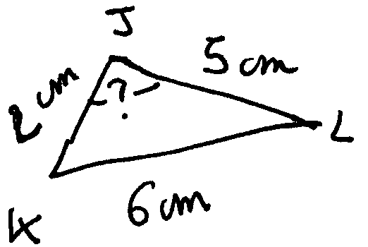
Solution : (H-T-C)
- KL² = 6² = 36 Remarque : Si JKL était rectangle, son angle droit serait J car
JK² + JL² = 2² + 5² KL est son plus grand côté
= 4 + 25
= 29

29 ≠ 36 donc JK² + JL² ≠ KL²
- On applique la contraposée du théorème de Pythagore
ou « Si dans un triangle, le carré du plus grand côté n’est pas égal à la comme des carrés des deux autres côtés, alors ce triangle n’est pas rectangle »
- Le triangle JKL n’est donc pas rectangle.

Complément de cours sur les termes de « réciproque » et « contraposée » :

« Enoncé » : cause conséquence
Réciproque de « énoncé » : conséquence cause
Contraposée « de énoncé »: pas conséquence pas cause

Lorsqu’un énoncé est vrai, sa contraposée est nécessairement vraie, mais pas sa réciproque.

Exemple :

untel est allemand untel est européen (énoncé vrai)
untel n’est pas européen untel n’est pas allemand (contraposée vraie)
untel est européen untel est allemand (réciproque fausse : untel peut être d’une autre nationalité européenne)

Dans le cas du théorème de Pythagore, la réciproque est vraie. Mais ce n’est pas parce qu’un énoncé est vrai que sa réciproque l’est nécessairement.

